PROJETO DE LEI Nº. 099
de 29 de setembro de 2014

"Dispõe sobre denominação de via pública”.

Art. 1º Fica denominada de "ALAMEDA DAS MANGUEIRAS”, a Rua “04”, localizada na Chácara de Recreio Jardim Alvorada.

Art. 2º Esta Lei entra em vigor na data de sua publicação.

Plenário “Ver/Laurindo Ezidoro Jaqueta”, 29 de setembro de 2014.

Vereador Autor LELO PAGANI
PT

PROJETO DE LEI Nº. 99
de 29 de setembro de 2014

J U S T I F I C A T I V A

O presente projeto tem por objetivo denominar de "ALAMEDA DAS MANGUEIRAS”, a Rua “04”, localizada na Chácara de Recreio Jardim Alvorada.

Assim, contando com a compreensão dos nobres Pares, apresentamos esta propositura que, certamente, receberá o apoio de toda a Câmara Municipal.

Plenário “Ver/Laurindo Ezidoro Jaqueta”, 29 de setembro de 2014.

Vereador Autor LELO PAGANI
PT

Parte integrante do Projeto de Lei N° 099/2014

ARVORES DE MANGUEIRA
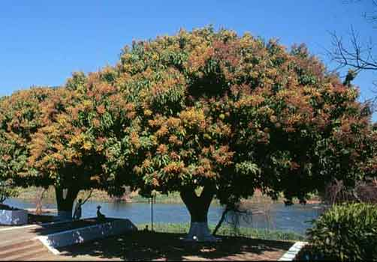
Classificação científica
Reino: Plantae
Divisão: Anthophyta
Classe: Magnoliopsida
Ordem: Sapindales
Família: Anacardiaceae
Género: Mangifera
A mangueira é uma árvore frutífera cujos frutos são conhecidos como mangas. Estas árvores pertencem ao género Mangifera, que inclui cerca de 35 espécies de árvores da família Anacardiaceae, nativas do sul e do sudeste asiático desde o leste da Índia até às Filipinas, e introduzidas com sucesso no Brasil, em Angola, em Moçambique e em outros países tropicais. A espécie mais difundida é a Mangifera indica. O nome da fruta vem da palavra malayalam manga e foi popularizada na Europa pelos portugueses, que conheceram a fruta em Kerala (que conseguiram pelas trocas de temperos). As mangueiras são grandes árvores, atingindo até 35-40 m de altura, com um raio de sua copa próximo de 10 m. Suas folhas são perenes, com 15-35 cm de comprimento e 6-16 cm de largura; quando jovens estas folhas são rosa-alaranjadas. As flores são diminutas, em inflorescências paniculadas nas extremidades dos ramos. São tantas que seu perfume é sentido a boa distância. As sementes, quando jogadas em solo fértil e bem irrigado, podem germinar com facilidade e originar novas árvores de crescimento rápido nos
Parte integrante do Projeto de Lei N° 099/2014

primeiros anos. Desta forma a mangueira tem se disseminado pelas formações vegetacionais nativas no Brasil, e apresentam uma ameaça à vegetação nativa quando sua cultura não tem o manejo adequado. Podem ser cultivadas em climas tropicais e subtropicais.
Devem ser plantadas em uma área com boa drenagem e um solo ligeiramente ácido. Devem ser regadas regularmente quando jovens, porém, ao atingirem a maturidade, devem ser regadas com intervalos entre 10 e 15 dias. Cerca de 4 a 5 meses após a floração, as mangas estão maduras. Quando a manga já chegou em seu tamanho final e está pronta para ser colhida, ela se torna fácil de ser tirada do pé, com um simples puxão.
Pestes e doençasDiversas doenças atacam as plantações de manga. Agentes patogénicos podem provocar diversos tipos de doenças, podendo causar pesadas perdas na produção de manga.

